Открытый урок в Акнадинской СОШ

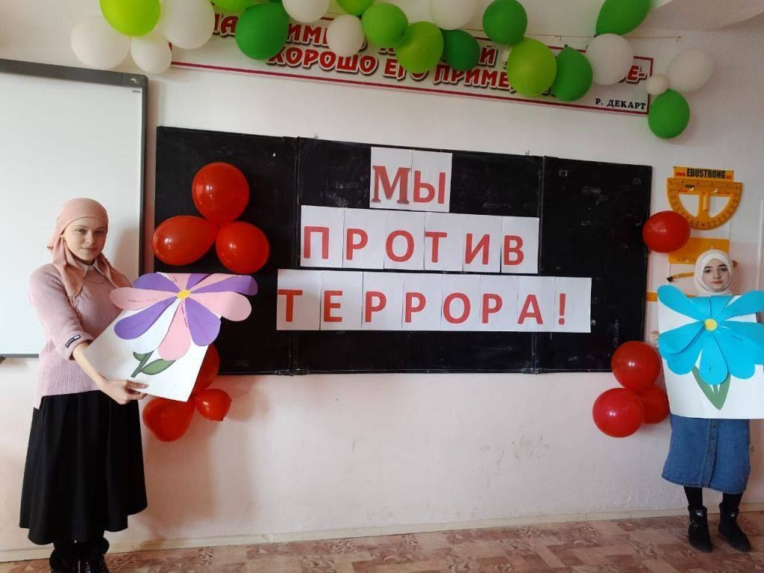

Открытый классный час «Мы против террора! Террору нет места на земле» прошел в 10 классе Акнадинской СОШ. На данное мероприятие были приглашены и учащиеся 6 класса.
Классный руководитель Наида Гамзатова обобщила проблемы современности и современного террора. Были озвучены действия, при соблюдении которых можно обезопасить себя и окружающих от террористов и экстремистов.
Учащиеся выразили свое отношение к террористам и организаторам экстремистских акций, рассказывали стихи и показывали инсценировки. Про события (захват заложников в школе), происходившие в Беслане, рассказала ученица 10 класса Зайнаб Хизриева, сопровождая данный рассказ видеороликом.
В школе селения Акнада уделяется большое внимание воспитанию в детях толерантного отношения ко всем людям, независимо от расы, вероисповедания и разных взглядов на жизнь.

